ЛЕСА рамные ЛСПР-200 Н=40 м

Инструкция по эксплуатации

Челябинск, 2014 г.

НАЗНАЧЕНИЕ ИЗДЕЛИЯ

ЛЕСА - ЛСПР-200 (далее – леса) представляют собой рамные конструкции, соединённые между собой горизонтальными и диагональными связями высотой до 40 метров. Леса выполнены в соответствии с ГОСТ 27321-87 и предназначены для отделочных и ремонтных работ на фасадах зданий и каменной кладки.

ТЕХНИЧЕСКИЕ ХАРАКТЕРИСТИКИ

Основные параметры | Для отделочных работ | Для каменных работ
Максимальная высота лесов, м | 40 | 20
Шаг яруса, м | 2 | 2
Шаг рам вдоль стены, м | 3 | 2
Ширина яруса (прохода), м | 1 | 1
Количество ярусов настилов, не менее, шт. | 2 (рабочий и страховочный) | 2 (рабочий и страховочный)
Нормативная поверхностная нагрузка на настил, Па (кг /м²) | 2000 (200) | 2000 (200)
Масса комплекта лесов (1000 м²), т | 5,76 | 6,7

УСТРОЙСТВО И ПРИНЦИП РАБОТЫ

Леса представляют собой конструкцию, собираемую из следующих элементов: рам, горизонтальных и диагональных связей, ригелей, настилов, регулируемых и нерегулируемых опор, элементов крепления к стене.
Нижний ряд рам опирается на башмаки или винтовые опоры, которые устанавливаются на деревянные подкладки.
Рамы лесов имеют высоту 2,0 м.
Рамы с лестницами и без лестниц наращиваются друг другом до нужной высоты. Рамы с лестницей устанавливаются во втором ряду лесов в каждом ярусе и служат для подъема рабочих. 2
Рамы, с целью устойчивости, связываются между собой горизонтальными и диагональными связями в шахматном порядке со стороны улицы и горизонтальными связями со стороны стены (смотри схему сборки). На рамах предусмотрены замки с фиксатором для крепления диагональных и горизонтальных связей.
Ригеля устанавливаются в первом и втором ряду лесов в каждом пролёте по два (со стороны улицы и стороны здания). В предпоследнем и последнем ярусе ригеля, на которые укладываются деревянные щиты, устанавливаются в каждом пролете по всей длине лесов.
Крепления лесов к стене осуществляется регулируемыми анкерными кронштейнами двух типов: из стальной полосы и трубчатыми с крюком и неповоротным хомутом. Один конец крепится к стене с помощью элементов анкеровки, смонтированных в фасаде ремонтируемого здания, другой - к стойке рам.
Тип анкерного крепления определяется требованиями заказчика.
Для подъёма и спуска рабочих, в смежных пролётах укладываются деревянные щиты и настилы.
На рабочий и следующий за ним снизу предохранительный ярус также укладываются щиты.
На рабочем ярусе устанавливаются дополнительные горизонтальные связи в качестве ограждений.

МОНТАЖ И ДЕМОНТАЖ ЛЕСОВ
4.1. Демонтаж и монтаж лесов должен производиться под руководством ответственного производителя работ, который должен:
а) изучить конструкцию лесов;
б) составить схему установки лесов для конкретного объекта;
в) составить перечень необходимых элементов;
г) произвести приемку комплекта лесов со склада согласно
перечню с отбраковкой поврежденных элементов.
4.2. Рабочие, монтирующие леса, предварительно должны быть ознакомлены с конструкцией и проинструктированы о порядке монтажа и способах крепления лесов к стене.
4.3. Леса должны монтироваться на спланированной и утрамбованной площадке, с которой должен быть предусмотрен отвод воды.
3
Площадка под леса должна быть горизонтальной в поперечном и продольном направлениях.
4.4. Подъём и спуск элементов лесов должен производиться подъёмниками или другими подъёмными механизмами;
4.5. Монтаж лесов производится по ярусам на всю длину монтируемого участка лесов.
4.6. Монтаж лесов производится в следующей последовательности, согласно схеме монтажа.

- этап:

На подготовленной площадке установить деревянные подкладки и башмаки, при необходимости установить винтовые опоры.
Опорные поверхности рам лесов должны находиться строго в одной горизонтальной плоскости.
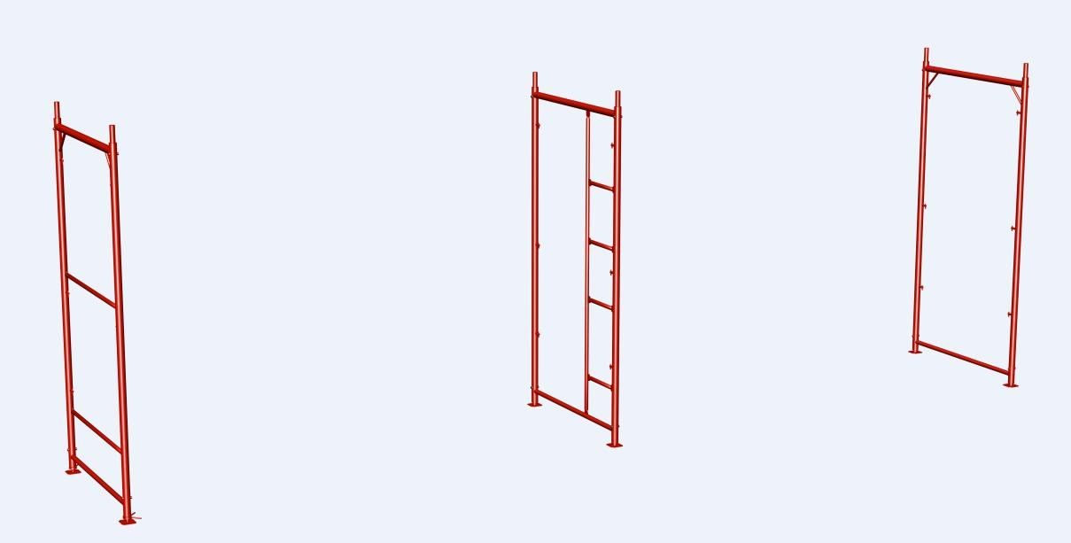

4
- этап:
В башмаки установить две смежные рамы первого яруса, и соединить их горизонтальными и диагональными связями. Через шаг установить две смежные рамы и также соединить их связями и повторить эту операцию для набора необходимой длины лесов. По краям необходимой длины лесов установить рамы ограждения, а следующая рама должна быть с лестницей.
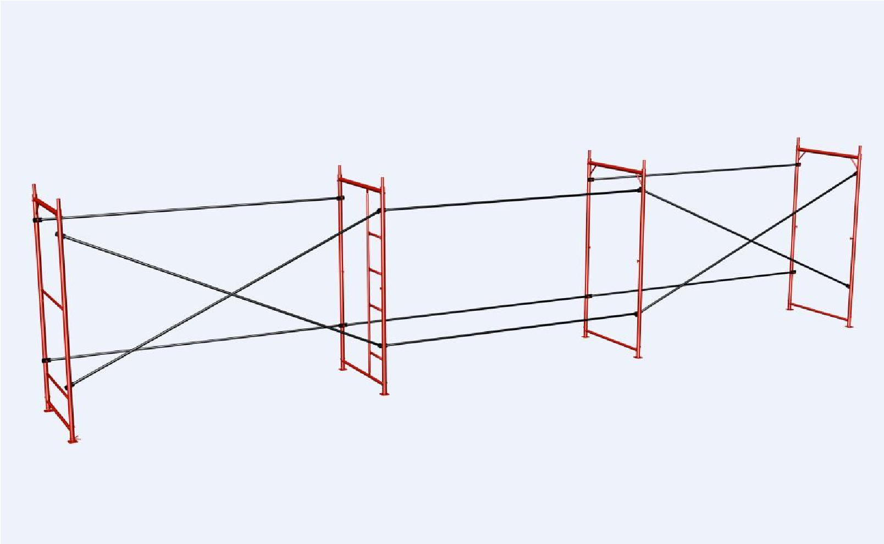

5

- этап:
Установить рамы второго яруса, соединить их связями, причем диагональные связи расположить таким образом, чтобы они были установлены в шахматном порядке.
Для монтажа нужно использовать ригели, на которые укладываются деревянные настилы:
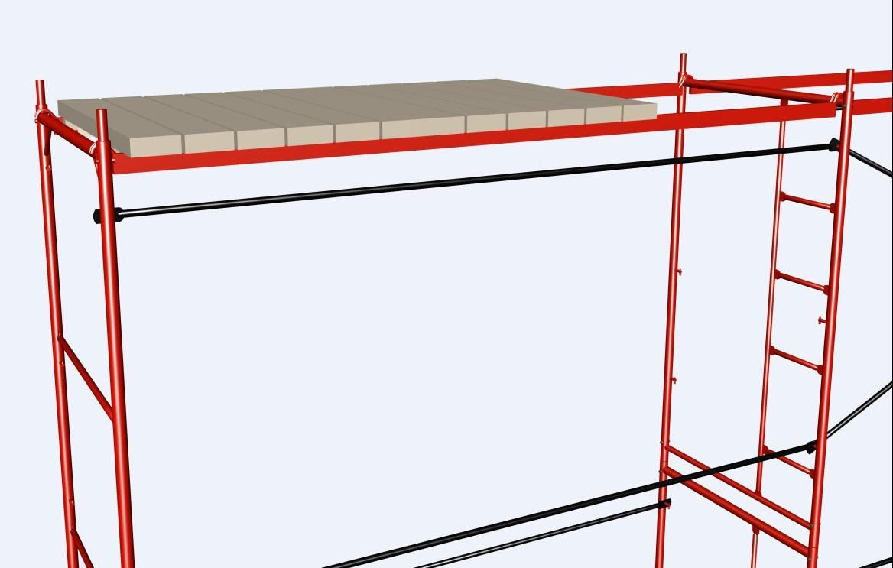

6
Верхний ярус можно монтировать из стоек и рам ограждения.

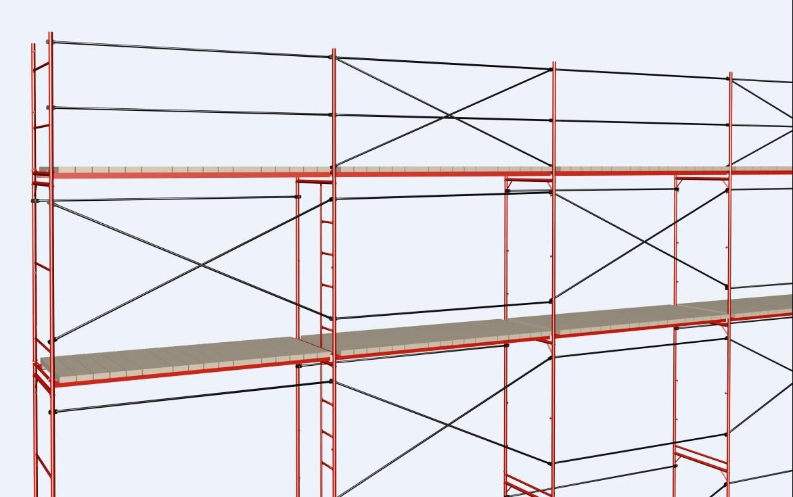

7

Схема сборки лесов
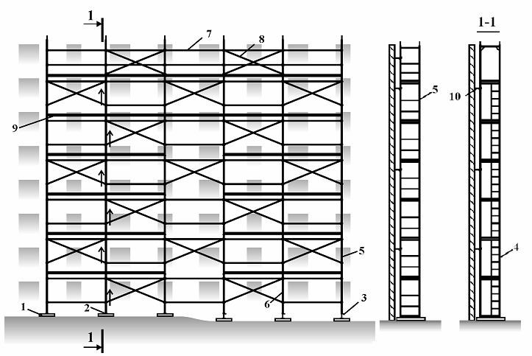

- Подкладка 7. Горизонтальная связь
- Башмак 8. Диагональная связь
- Винтовая опора 9. Ригель с деревянным настилом
- Рама с лестницей или металлический настил
- Рама ограждения 10. Анкерный кронштейн
- Рама-портик

    - этап:

Крепление лесов к стене осуществляется пробками, или крюками с втулками через хомуты (закрепленные на стойках рам) в соответствии с рисунком.

Схема крепления лесов к стене

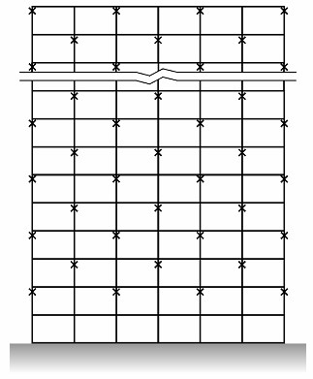

9
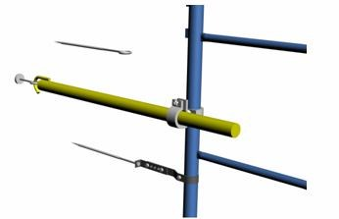

    - этап:

На рабочем и предохранительном ярусах лесов соединить смежные рамы фермами или ригелями по всей длине лесов. Уложить настилы. Установить продольные связи ограждений на рабочем ярусе.
  - Рамы лесов установить по отвесу. Установку рам и закрепление лесов к стене производить одновременно с монтажом.
  - В лесах укладывают щиты в каждом пролете только на рабочем ярусе и одном предохранительном, расположенном непосредственно под рабочим ярусом.
  - Для поворота лесов вокруг здания нужно использовать хомутовую стяжку требуемой для.
  - Демонтаж лесов допускается лишь после уборки со щитов материалов, инвентаря и инструмента.
  - До начала демонтажа лесов производитель работ обязан осмотреть их и проинструктировать рабочих о последовательности, и приемах разборки, а так же о мерах, обеспечивающих безопасность работ.
  - Демонтаж лесов следует начинать с верхнего яруса в последовательности, обратной монтажу.

ЭКСПЛУАТАЦИЯ ЛЕСОВ

5.1. Металлические строительные приставные рамные леса допускаются в эксплуатацию только после окончания их монтажа, но не ранее сдачи их по акту лицу, назначенному для приемки главным инженером строительства с участием работника по технике безопасности.
5.2. При приемке установленных лесов в эксплуатацию проверяются:
- соответствие собранного каркаса монтажным схемам и правильность сборки узлов;
- правильность и надежность опоры лесов на основание;
- правильность и надежность крепления лесов к стене;
- наличие и надежность ограждения на лесах, и наличие двойного ограждения из горизонтальных связей в рабочих ярусах; 5) правильность установки грозозащиты лесов.

Особое внимание обратить на вертикальность рам и надежность крепления лесов к стене.
  - Состояние лесов должно ежедневно, перед началом смены проверяться производителем работ или мастером, руководящим работами.
  - Настилы лесов следует систематически очищать от мусора, остатков материалов, снега, наледи, а зимой посыпать песком.
  - Нагрузки на настилы лесов в процессе их эксплуатации не должны превышать пределов, указанных в паспорте.
  - При подаче материалов на леса стационарным подъёмником, каркас его должен крепиться к стене независимо от лесов.

УКАЗАНИЕ МЕР БЕЗОПАСНОСТИ

6.1. Леса должны быть надёжно закреплены к стене по всей высоте.
6.2. Настил лесов должен иметь поверхность, предотвращающую скольжение.
6.3. Подъём людей на леса и спуск с них должен производиться только по маршевым лестницам.
6.4. Подача на леса груза, превышающего допустимый проектом вес, запрещена.
6.5. Подача груза на леса с помощью крана не допускается.
6.6. Во избежание повреждения стоек, расположенных у проездов, необходима установка защитных устройств.
6.7. Установка лесов ближе 5 м от линий электропередач запрещена.
6.8. Леса должны быть надежно заземлены и оборудованы грозозащитным устройством.
6.9. При монтаже и демонтаже лесов, доступ людей в зону производства работ не занятых на этих работах, запрещен.
6.10. Кроме требований мер безопасности настоящего паспорта необходимо также выполнять требования СНиП Ш-4-80 «Техника безопасности в строительстве».
6.11. Не допускается использование не нормированных комплектующих.

ТРАНСПОРТИРОВАНИЕ И ХРАНЕНИЕ

7.1. Транспортирование лесов может производиться транспортом любого вида, в соответствии с действующими для данного вида транспорта правилами перевозки грузов.
7.2. Перед транспортированием элементы лесов должны быть рассортированы по видам ( рамы, настилы, связи, опоры и т. п. ) и связаны в пакеты, а мелкие детали должны быть упакованы в ящики.
7.3. Не допускается сбрасывать элементы лесов с транспортных средств при разгрузке.
7.4. Хранение лесов должно осуществляться по группе хранения ОЖ 4 в соответствии с ГОСТ 15150-69.

7.5. При длительном хранении элементов лесов должны быть уложены на прокладки, исключающие соприкосновение их с грунтом.

ГАРАНТИИ ИЗГОТОВИТЕЛЯ

8.1. Предприятие-изготовитель гарантирует соответствие лесов требованиям настоящего паспорта при соблюдении потребителем условий эксплуатации, транспортирования и хранения.
8.2. Срок гарантии устанавливается 12 месяцев со дня поступления потребителю.

Дата изготовления________________________

Дата продажи____________________________

ООО «Абсолют-Строй» Россия, Челябинска обл.
г. Челябинск т./ф. (351)262-70-04
89080400304

